Contents
1.Giới Thiệu 1
1.1 Mục đích của tài liệu 1
1.2 Phạm vi của dự án 1
1.3 Các bên liên quan 1
1.4 Tổng quan về Nền tảng đặt dịch vụ sửa chữa tiện ích tại nhà 1
2.Mô tả tổng quan 1
2.2 Chức năng của ứng dụng 1
2.3 Đặc điểm người dùng 1
2.4 Hạn chế 1
2.5 Giả định và sự phụ thuộc 1
2.6 Phân chia yêu cầu 1
3. Yêu cầu cụ thể 1
3.1 Yêu cầu chức năng 1
3.1.1 Quản lý tài khoản khách hàng 1
3.1.2 Tìm kiếm và duyệt dịch vụ 1
3.1.3 Tạo đơn 1
3.1.4 Theo dõi đơn và trao đổi với thợ 1
3.1.5 Đánh giá, khiếu nại và bảo hành 1
3.1.6 Xem lịch sử đơn hàng 1
3.1.7 Quản lý hồ sơ và trạng thái sẵn sàng của thợ 1
3.1.8 Nhận hoặc từ chối đơn 1
3.1.9 Cập nhật trạng thái đơn 1
3.1.10 Quản lý thợ, danh mục và bảng giá 1
3.1.11 Hỗ trợ khách hàng 1
3.2 Yêu cầu phi chức năng 1
3.2.1 Yêu cầu về hiệu suất 1
3.2.2 Yêu cầu về khả năng sử dụng 1
3.2.3 Yêu cầu về bảo mật 1
3.2.4 Yêu cầu về tương thích 1
3.2.5 Yêu cầu về tính sẵn sàng 1
4.Use case 1
4.1. Use case "Quản lý tài khoản Khách Hàng" 1
4.2. Use case "Quản lý tài khoản Thợ" 1
4.3. Use case "Xem dịch vụ" 1
4.4. Use case "Tạo đơn" 1
4.5. Use case "Nhận đơn" 1
4.6. Use case "Từ chối đơn" 1
4.7. Use case "Cập nhật trạng thái đơn" 1
4.8. Use case "Theo dõi đơn" 1
4.9. Use case "Đánh giá, khiếu nại, yêu cầu bảo hành" 1
4.10. Use case "Xem lịch sử đơn" 1
4.11. Use case "Quản trị hỗ trợ khách hàng (Web Admin)" 1
5.System Models 1
5.1 Class diagrams 1
5.2 Sequence diagrams 1
5.3 State diagrams 1
6.Appendices 1
6.1 Glossary of terms 1
6.2 List of acronyms and abbreviations 1
6.3 References and resources 1

1.Giới Thiệu

1.1 Mục đích của tài liệu
Tài liệu này được tạo ra nhằm cung cấp một bộ yêu cầu chi tiết cho Nền tảng đặt dịch vụ sửa chữa tiện ích tại nhà theo mô hình dịch vụ theo yêu cầu , kết nối khách hàng có nhu cầu (điện, nước, điều hòa, dọn nhà…) với thợ đã được xác minh ở gần vị trí của họ. Tài liệu nêu rõ các yêu cầu chức năng và phi chức năng của hệ thống, cùng với các ràng buộc và giả định có thể ảnh hưởng đến quá trình phát triển
Ngoài ra, tài liệu còn đóng vai trò cầu nối giao tiếp giữa đội ngũ phát triển và các bên liên quan như chủ dự án, giảng viên hướng dẫn, người kiểm thử và quản trị viên vận hành. Việc cung cấp cái nhìn rõ ràng về các yêu cầu của hệ thống giúp các bên đưa ra những quyết định chính xác trong các giai đoạn thiết kế, phát triển, kiểm thử và triển khai.
Mục tiêu chính của tài liệu là hướng dẫn đội ngũ phát triển xây dựng một hệ thống không chỉ đáp ứng yêu cầu chức năng mà còn bảo đảm các thuộc tính chất lượng đặc thù của nền tảng dịch vụ tại nhà: minh bạch về giá và thanh toán, theo dõi đơn theo thời gian thực, an toàn dữ liệu cá nhân và giao dịch, và vận hành ổn định trên hạ tầng chi phí thấp. Đồng thời, tài liệu là cơ sở để kiểm thử và nghiệm thu.

1.2 Phạm vi của dự án
Nền tảng đặt dịch vụ sửa chữa tiện ích tại nhà là một hệ thống theo mô hình dịch vụ theo yêu cầu ,nơi khách hàng có thể đặt thợ cho các dịch vụ như điện, nước, điều hòa, dọn nhà một cách nhanh chóng và minh bạch. Hệ thống gồm bốn thành phần: ứng dụng di động cho Khách hàng, ứng dụng di động cho Thợ, Web Admin cho Quản trị viên và nhân viên chăm sóc khách hàng (CSKH), cùng Backend API kèm dịch vụ thời gian thực. Phạm vi của dự án là phát triển hệ thống này ở giai đoạn sản phẩm khả dụng tối thiểu (MVP), triển khai tại TP. Hồ Chí Minh, với quy mô dự kiến 100 thợ, 100 đơn mỗi ngày và tối đa 50–100 người dùng đồng thời.
Các tính năng chính của hệ thống bao gồm:
- Quản lý tài khoản: Khách hàng đăng ký, đăng nhập bằng số điện thoại và mã OTP, quản lý hồ sơ và nhiều địa chỉ. Thợ nộp hồ sơ xác minh (CCCD, chứng chỉ nghề) và chỉ được nhận đơn sau khi Quản trị viên duyệt.
- Xem dịch vụ: Khách hàng tìm kiếm và lọc dịch vụ theo danh mục, xem bảng giá tham khảo
- Tạo đơn : Chọn danh mục và loại hình sửa chữa mong muốn ,đặt ngay hoặc hẹn giờ kèm theo địa chỉ, mô tả yêu cầu, đính kèm ảnh sự cố, xem giá ước tính dao động và chọn thợ theo gợi ý ,sau xác nhận đặt thợ,đơn sẽ vào trạng thái chờ nhận.
- Nhận đơn: Sau khi thợ nhận đơn,trạng thái đơn sẽ được cập nhật và danh sách chờ đơn này sẽ không xuất hiện trên danh sách chờ của thợ khác .
- Từ chối :Sau khi thợ từ chối đơn, thì danh sách chờ nhận đơn vẫn xuất hiện trên các danh sách chờ của thợ khác
- Trạng thái:Thợ sau khi đã nhận đơn , trạng thái đơn sẽ được cập nhật sang thái đang làm hoặc đã hoàn thành .Khách thấy đúng trạng thái hiện tại
- Theo dõi đơn: Khách hàng theo dõi trạng thái đơn và vị trí thợ trên bản đồ theo thời gian thực, trao đổi với thợ qua tin nhắn hoặc cuộc gọi.
- Đánh giá: Khách hàng chấm sao và nhận xét thợ sau khi đơn hoàn thành,sau khi đơn có quyền gửi khiếu nại.
- Xem lịch sử đơn:Sau khi hoàn thành đơn hàng khách có thể xem lại lịch sử đơn hàng và đánh giá , thợ không xem lại được mô tả đơn đã do thợ xác nhận
Thời gian hoàn thiện dự án dự kiến là 10 tuần, bao gồm các giai đoạn phát triển, thử nghiệm và triển khai.
Tóm lại, phạm vi của dự án là phát triển một nền tảng đặt dịch vụ sửa chữa tại nhà thuận tiện và minh bạch, tích hợp đầy đủ các chức năng từ ,xem dịch vụ ,đặt đơn, nhận đơn , từ chối ,trạng thái đơn ,đánh giá , xem lại lịch sử đơn hàng. Dự án được sắp xếp và thực hiện theo đúng kế hoạch rõ ràng và hoàn thành trong vòng 10 tuần.

1.3 Các bên liên quan
Các bên liên quan sau đây tham gia vào quá trình phát triển và triển khai Nền tảng đặt dịch vụ sửa chữa tiện ích tại nhà.
1.3.1 Quản lí dự án Nền tảng đặt dịch vụ sửa chữa tiện ích tại nhà Quản lí dự án giám sát việc phát triển và triển khai hệ thống. Quản lí án cung cấp các yêu cầu nghiệp vụ, xác nhận các quy tắc và giá trị còn chờ chốt (như mức phí kiểm tra, tỷ lệ hoa hồng), đồng thời phản hồi trong suốt quá trình phát triển để bảo đảm hệ thống đáp ứng nhu cầu của doanh nghiệp và người dùng.
1.3.2 Quản trị viên Quản trị viên chịu trách nhiệm vận hành nền tảng: duyệt hồ sơ thợ, quản lý người dùng, danh mục dịch vụ, bảng giá, đơn hàng, mã giảm giá, hoa hồng và theo dõi báo cáo. Quản trị viên cũng can thiệp khi có tranh chấp và xử lý các đơn cần đối soát. Họ truy cập hệ thống thông qua Web Admin.
1.3.3 Nhân viên chăm sóc khách hàng (CSKH) Nhân viên CSKH tiếp nhận và xử lý khiếu nại, yêu cầu hỗ trợ và yêu cầu bảo hành của khách hàng, đồng thời chuyển tiếp các sự cố nghiêm trọng cho Quản trị viên. Họ làm việc trên Web Admin với quyền hạn thấp hơn Quản trị viên.
1.3.4 Khách hàng Khách hàng là người dùng chính của hệ thống. Họ sử dụng ứng dụng di động để tìm kiếm và đặt dịch vụ, theo dõi đơn theo thời gian thực, trao đổi với thợ, duyệt báo giá, thanh toán, đánh giá thợ, khiếu nại và yêu cầu bảo hành. Hệ thống cần dễ sử dụng, minh bạch về giá và thanh toán để bảo đảm sự hài lòng của khách hàng.
1.3.5 Thợ Thợ là người trực tiếp thực hiện dịch vụ. Họ sử dụng ứng dụng di động để nộp hồ sơ xác minh, nhận và xử lý đơn, lập báo giá sau khảo sát, báo lại tiền mặt đã thu, theo dõi thu nhập, ví và rút tiền. Hệ thống cần thao tác nhanh, ổn định khi mạng yếu và thông tin thu nhập rõ ràng.
1.3.6 Đội ngũ phát triển Đội ngũ phát triển chịu trách nhiệm thiết kế, phát triển, kiểm thử và triển khai hệ thống. Họ làm việc chặt chẽ với chủ dự án để bảo đảm phần mềm đáp ứng đầy đủ các yêu cầu và thông số kỹ thuật.
Tóm lại, các bên liên quan đóng vai trò quan trọng trong sự thành công của dự án, từ việc xác định yêu cầu, vận hành, sử dụng đến phát triển, góp phần giúp hệ thống ngày càng hoàn thiện trong tương lai.

1.4 Tổng quan về Nền tảng đặt dịch vụ sửa chữa tiện ích tại nhà
Nền tảng đặt dịch vụ sửa chữa tiện ích tại nhà là một hệ thống cho phép khách hàng đặt các dịch vụ như điện, nước, điều hòa, dọn nhà và được kết nối với thợ đã xác minh ở gần vị trí của mình. Phần mềm được thiết kế và phát triển để mang lại trải nghiệm liền mạch, giúp khách hàng dễ dàng tìm dịch vụ, biết trước mức giá và theo dõi quá trình thực hiện.
Nền tảng bao gồm các tính năng sau đây:
1.4.1 Tài khoản người dung Khách hàng đăng ký và đăng nhập bằng số điện thoại kèm mã OTP, quản lý hồ sơ cá nhân và nhiều địa chỉ. Thợ đăng ký, nộp hồ sơ xác minh (CCCD, chứng chỉ nghề) và chỉ được nhận đơn sau khi Quản trị viên duyệt. Hệ thống cho phép xóa tài khoản và dữ liệu cá nhân ngay trong ứng dụng.
1.4.2 Xem dịch vụ Khách hàng duyệt, tìm kiếm và lọc dịch vụ theo danh mục, xem chi tiết dịch vụ và bảng giá tham khảo (khoảng tiền công thấp nhất – cao nhất) của từng loại hình sửa chữa.
1.4.3 Tạo đơn Khách hàng chọn danh mục và loại hình sửa chữa mong muốn, đặt ngay hoặc hẹn giờ, kèm địa chỉ, mô tả yêu cầu và ảnh sự cố. Trước khi đặt, hệ thống hiển thị giá ước tính dao động (chưa gồm vật tư); khách hàng có thể chọn thợ theo gợi ý. Sau khi khách hàng xác nhận đặt, đơn chuyển sang trạng thái chờ nhận.
1.4.4 Nhận đơn Thợ xem danh sách đơn đang chờ và nhận một đơn. Khi thợ nhận, trạng thái đơn được cập nhật và đơn không còn xuất hiện trong danh sách chờ của các thợ khác,hệ thống bảo đảm chỉ một thợ nhận thành công mỗi đơn.
1.4.5 Từ chối đơn Khi thợ từ chối, đơn vẫn nằm trong danh sách chờ của các thợ khác để thợ khác nhận. Khách hàng thấy đơn vẫn đang chờ.
1.4.6 Cập nhật trạng thái đơn Sau khi nhận đơn, thợ cập nhật trạng thái sang đang làm hoặc hoàn thành. Khách hàng luôn thấy đúng trạng thái hiện tại của đơn.
1.4.7 Theo dõi đơn Khách hàng theo dõi trạng thái đơn và vị trí thợ trên bản đồ theo thời gian thực, trao đổi với thợ qua tin nhắn hoặc cuộc gọi.
1.4.8 Đánh giá Sau khi đơn hoàn thành, khách hàng chấm sao (1–5) và nhận xét thợ, giúp những khách hàng khác có thêm thông tin khi lựa chọn. Khách hàng có quyền gửi khiếu nại trong thời hạn quy định.
1.4.9 Xem lịch sử đơn Sau khi hoàn thành đơn, khách hàng xem lại lịch sử đơn hàng và đánh giá của mình. Thợ không xem lại được mô tả của đơn đã do thợ khác nhận.
Tóm lại, Nền tảng đặt dịch vụ sửa chữa tiện ích tại nhà mang đến cho khách hàng và thợ một trải nghiệm trọn vẹn, bao gồm tài khoản người dùng, xem dịch vụ, tạo đơn, nhận đơn, từ chối đơn, cập nhật trạng thái đơn, theo dõi đơn, đánh giá, khiếu nại và bảo hành, xem lịch sử đơn. Hệ thống được thiết kế và phát triển nhằm bảo đảm dễ sử dụng, minh bạch về giá và mang lại trải nghiệm liền mạch.

2.Mô tả tổng quan
2.1 Góc nhìn về ứng dụng
Nền tảng đặt dịch vụ sửa chữa tiện ích tại nhà là một hệ thống phần mềm mới, độc lập, được thiết kế và phát triển nhằm mang đến trải nghiệm đặt dịch vụ liền mạch cho khách hàng và công cụ nhận việc hiệu quả cho thợ. Hệ thống gồm bốn thành phần: ứng dụng di động Khách hàng, ứng dụng di động Thợ, Web Admin và Backend API kèm dịch vụ thời gian thực. Hệ thống được xây dựng bằng các công nghệ hiện đại (Flutter cho ứng dụng di động, ReactJS cho Web Admin, Node.js/NestJS cho Backend, PostgreSQL làm cơ sở dữ liệu chính) và triển khai trên một máy chủ ảo (VPS/cloud) nhỏ.
Phần mềm tương tác với nhiều hệ thống bên ngoài để cung cấp trải nghiệm đầy đủ cho người dùng. Các hệ thống bên ngoài sau đây được tích hợp:
2.1.1 Hệ thống bản đồ và định vị (Google Maps)
Phần mềm tích hợp với Google Maps để hiển thị bản đồ, vị trí thợ, chỉ đường và tính quãng đường thực tế dùng cho việc chốt phí di chuyển. Google Maps chịu trách nhiệm cung cấp dữ liệu bản đồ và khoảng cách.
2.1.2 Hệ thống thông báo (FCM, SMS, Email)
Phần mềm tích hợp với Firebase Cloud Messaging để gửi thông báo đẩy, dịch vụ SMS để gửi mã OTP và dịch vụ Email để gửi biên nhận, báo giá và các thông báo quan trọng. Các dịch vụ này chịu trách nhiệm chuyển thông điệp tới người dùng.
2.1.3 Dịch vụ lưu trữ tệp
Phần mềm tích hợp với dịch vụ lưu trữ tệp (S3-compatible hoặc Cloudinary) để lưu ảnh sự cố, ảnh hồ sơ và giấy tờ của thợ thông qua đường dẫn ký tạm thời (signed URL).
Phần mềm cũng cung cấp nhiều giao diện người dùng khác nhau để mang đến trải nghiệm hoàn chỉnh. Các giao diện sau đây được phát triển trong hệ thống:
2.1.4 Giao diện khách hàng
Giao diện khách hàng là ứng dụng di động Android cho phép người dùng tìm kiếm và đặt dịch vụ, xem giá ước tính, theo dõi đơn theo thời gian thực, trao đổi với thợ, duyệt báo giá, thanh toán, đánh giá, khiếu nại và yêu cầu bảo hành.
2.1.5 Giao diện thợ
Giao diện thợ là ứng dụng di động Android cho phép thợ nộp hồ sơ xác minh, bật/tắt trạng thái sẵn sàng, nhận và xử lý đơn, lập báo giá, báo lại số tiền mặt đã thu, theo dõi thu nhập, ví và rút tiền.
2.1.6 Giao diện quản trị viên và nhân viên CSKH
Giao diện quản trị là Web Admin trên trình duyệt. Quản trị viên duyệt hồ sơ thợ, quản lý danh mục, giá, đơn hàng, khuyến mãi, hoa hồng và báo cáo. Nhân viên CSKH tiếp nhận và xử lý khiếu nại, yêu cầu hỗ trợ, bảo hành và các đơn cần đối soát.
Tóm lại, Nền tảng đặt dịch vụ sửa chữa tiện ích tại nhà là một hệ thống phần mềm độc lập, tích hợp với nhiều hệ thống bên ngoài và cung cấp các giao diện khác nhau cho khách hàng, thợ, quản trị viên và nhân viên CSKH, nhằm mang đến trải nghiệm đặt dịch vụ toàn diện. Hệ thống được phát triển bằng các công nghệ hiện đại.

2.2 Chức năng của ứng dụng
Phần mềm cung cấp các chức năng sau cho khách hàng:
2.2.1 Quản lý tài khoản khách hàng
Khách hàng đăng ký, đăng nhập bằng số điện thoại và mã OTP, quản lý hồ sơ cá nhân và nhiều địa chỉ, xóa tài khoản khi cần.
2.2.2 Tìm kiếm và duyệt dịch vụ
Khách hàng có thể duyệt các dịch vụ theo danh mục, tìm kiếm và lọc theo từ khóa hoặc loại dịch vụ. Họ xem mô tả dịch vụ và bảng giá tham khảo (khoảng tiền công thấp nhất – cao nhất theo hạng mục).
2.2.3 Tạo đơn
Khách hàng chọn danh mục và loại hình sửa chữa, địa chỉ, thời điểm (đặt ngay hoặc hẹn giờ), mô tả yêu cầu và đính kèm ảnh sự cố. Hệ thống hiển thị giá ước tính dao động (chưa gồm vật tư); khách hàng có thể chọn thợ theo gợi ý. Sau khi khách hàng xác nhận đặt, đơn chuyển sang trạng thái chờ nhận.
2.2.4 Theo dõi đơn và trao đổi với thợ
Khách hàng theo dõi trạng thái đơn và vị trí thợ trên bản đồ theo thời gian thực, nhắn tin hoặc gọi điện cho thợ, xác nhận hoàn thành hoặc khiếu nại.
2.2.5 Đánh giá, khiếu nại và bảo hành
Khách hàng chấm sao và nhận xét thợ sau khi đơn hoàn thành, gửi khiếu nại và yêu cầu bảo hành trong thời hạn quy định.
2.2.6 Xem lịch sử đơn hàng
Sau khi đơn hoàn thành, khách hàng xem lại lịch sử đơn hàng và đánh giá của mình.
Phần mềm cũng cung cấp các chức năng dành cho thợ, bao gồm:
2.2.7 Quản lý hồ sơ và trạng thái sẵn sàng
Thợ nộp hồ sơ xác minh (CCCD, chứng chỉ nghề), cập nhật kỹ năng, khu vực hoạt động và bật hoặc tắt trạng thái sẵn sàng nhận việc. Thợ chỉ được nhận đơn sau khi Quản trị viên duyệt hồ sơ.
2.2.8 Nhận hoặc từ chối đơn
Thợ xem danh sách đơn chờ, nhận hoặc từ chối đơn. Khi thợ nhận, đơn không còn xuất hiện trong danh sách chờ của thợ khác; khi thợ từ chối, đơn vẫn nằm trong danh sách chờ của các thợ khác.
2.2.9 Cập nhật trạng thái đơn
Sau khi nhận đơn, thợ cập nhật trạng thái sang đang làm rồi hoàn thành để khách hàng thấy đúng trạng thái hiện tại. Thợ không xem lại được mô tả của đơn đã do thợ khác nhận.
Phần mềm cũng cung cấp các chức năng dành cho quản trị viên và nhân viên CSKH, bao gồm:
2.2.10 Quản lý thợ, danh mục và bảng giá
Quản trị viên duyệt hoặc từ chối hồ sơ thợ, khóa hoặc mở khóa tài khoản, quản lý danh mục dịch vụ và bảng giá tham khảo.
2.2.11 Hỗ trợ khách hàng
Nhân viên CSKH tiếp nhận và xử lý khiếu nại, yêu cầu hỗ trợ, chuyển các sự cố nghiêm trọng cho Quản trị viên.
Tóm lại, Nền tảng đặt dịch vụ sửa chữa tiện ích tại nhà cung cấp nhiều chức năng cho khách hàng, thợ, quản trị viên và nhân viên CSKH, bao gồm quản lý tài khoản, tìm kiếm và đặt dịch vụ, nhận hoặc từ chối đơn, cập nhật trạng thái, theo dõi đơn, đánh giá, khiếu nại, bảo hành, xem lịch sử đơn hàng, quản lý thợ, danh mục và hỗ trợ khách hàng.

2.3 Đặc điểm người dùng
Nền tảng đặt dịch vụ sửa chữa tiện ích tại nhà được thiết kế để phục vụ nhiều đối tượng người dùng khác nhau bao gồm:
- Khách hàng: Những người có nhu cầu sửa chữa hoặc sử dụng tiện ích tại nhà (điện, nước, điều hòa, dọn nhà…). Họ có thể có mức độ hiểu biết khác nhau về công nghệ, thường dùng điện thoại di động và có thể ở nơi mạng yếu.
- Thợ: Những người trực tiếp thực hiện dịch vụ. Họ thường thao tác khi đang di chuyển hoặc đang làm việc, cần quyền truy cập các chức năng xem đơn chờ, nhận hoặc từ chối đơn và cập nhật trạng thái đơn. Hồ sơ của thợ phải được Quản trị viên xác minh trước khi nhận đơn.
- Quản trị viên: Những người vận hành nền tảng, chịu trách nhiệm duyệt hồ sơ thợ, khóa hoặc mở khóa tài khoản, quản lý danh mục dịch vụ và bảng giá tham khảo. Họ cần quyền truy cập đầy đủ các chức năng quản trị.
- Nhân viên chăm sóc khách hàng (CSKH): Những người tiếp nhận và xử lý khiếu nại, yêu cầu hỗ trợ và bảo hành. Quyền hạn của họ thấp hơn Quản trị viên, không được thay đổi danh mục, bảng giá hoặc khóa tài khoản.
Một số đặc điểm quan trọng của người dùng đã được xem xét trong quá trình thiết kế hệ thống:
- Trình độ kỹ thuật: Khách hàng và thợ có mức độ thành thạo công nghệ khác nhau. Phần mềm được thiết kế dễ sử dụng với giao diện trực quan, luồng đặt dịch vụ ngắn gọn, ứng dụng của thợ ưu tiên thao tác nhanh, thuận tiện.
- Điều kiện sử dụng: Người dùng chủ yếu dùng thiết bị Android từ phiên bản 8 trở lên và có thể gặp mạng yếu hoặc mất kết nối tạm thời. Ứng dụng phải có trạng thái đang tải, thông báo lỗi rõ ràng, cơ chế thử lại và hỗ trợ cả Tiếng Việt lẫn Tiếng Anh.
- Khả năng truy cập: Phần mềm hỗ trợ cỡ chữ linh hoạt để phù hợp với nhiều đối tượng người dùng, bao gồm người lớn tuổi hoặc có hạn chế về thị lực.
- Bảo mật: Người dùng cần đăng ký và đăng nhập (bằng số điện thoại và mã OTP đối với khách hàng và thợ) để truy cập các tính năng như xem lịch sử đơn và theo dõi đơn. Hệ thống áp dụng phân quyền theo vai trò và các biện pháp bảo mật để bảo vệ dữ liệu cá nhân, giấy tờ của thợ và vị trí, đồng thời ngăn chặn truy cập trái phép.
Tóm lại, phần mềm được thiết kế để phục vụ khách hàng, thợ, Quản trị viên và nhân viên CSKH. Hệ thống được phát triển với sự cân nhắc về trình độ kỹ thuật, điều kiện sử dụng, ngôn ngữ, khả năng truy cập và bảo mật của từng nhóm người dùng.

2.4 Hạn chế
Việc phát triển Nền tảng đặt dịch vụ sửa chữa tiện ích tại nhà chịu một số hạn chế cần được xem xét trong quá trình thiết kế và triển khai. Những hạn chế này bao gồm:
- Hạn chế về thời gian và nhân sự: Dự án được thực hiện trong 10 tuần với 2 nhân sự. Điều này đòi hỏi phạm vi giai đoạn đầu (MVP) phải gọn, các tính năng nâng cao được chuyển sang giai đoạn 2, và quá trình lập kế hoạch, thực hiện phải kỹ lưỡng để hoàn thành đúng hạn.
- Hạn chế về hạ tầng và ngân sách: Hệ thống chạy trên một máy chủ ảo (VPS/cloud) nhỏ, ưu tiên chi phí thấp. Vì vậy hệ thống được xây dựng theo kiến trúc modular monolith, Redis chỉ làm lớp hỗ trợ hiệu năng và cần hạn chế số lần gọi dịch vụ bản đồ.
- Hạn chế pháp lý và quy định: Phần mềm phải tuân thủ các luật và quy định liên quan về bảo vệ dữ liệu cá nhân, tiêu chuẩn OWASP về bảo mật và chính sách của Google Play. Dữ liệu mẫu dùng tên, số điện thoại, địa chỉ giả; không dùng thông tin hoặc giấy tờ của người thật.
- Hạn chế về nền tảng thiết bị: Ứng dụng di động yêu cầu tối thiểu Android 8; Web Admin chạy trên các trình duyệt hiện đại như Google Chrome và Microsoft Edge.
- Hạn chế về khu vực và quy mô: Giai đoạn đầu chỉ triển khai tại TP. Hồ Chí Minh, với quy mô dự kiến 100 thợ, 100 đơn mỗi ngày và tối đa 50–100 người dùng đồng thời.
- Hạn chế về thanh toán: Hệ thống không có cổng thanh toán và không có bước nhập thẻ hoặc số tài khoản.
- Hạn chế về nghiệp vụ: Một đơn chỉ có một thợ nhận. Khách hàng chỉ đánh giá đơn của mình sau trạng thái hoàn thành.
- Hiệu suất và bảo mật: Hệ thống phải phản hồi nhanh (API dưới 500 ms ở phân vị 95; cập nhật trạng thái đơn dưới 2 giây) và bảo vệ dữ liệu người dùng khỏi truy cập trái phép.
Tóm lại, việc phát triển Nền tảng đặt dịch vụ sửa chữa tiện ích tại nhà phải tuân theo các hạn chế về thời gian, nhân sự, hạ tầng, quy định pháp lý, nền tảng thiết bị, khu vực, thanh toán, nghiệp vụ, hiệu suất và bảo mật. Những yếu tố này cần được quản lý chặt chẽ trong suốt quá trình phát triển để hệ thống hoàn thành đúng thời gian, trong phạm vi nguồn lực và tuân thủ các yêu cầu liên quan.

2.5 Giả định và sự phụ thuộc
Việc phát triển Nền tảng đặt dịch vụ sửa chữa tiện ích tại nhà dựa trên một số giả định và sự phụ thuộc quan trọng cần được xem xét trong quá trình thiết kế và triển khai:
Giả định:
- Phần mềm được phát triển bởi đội ngũ phát triển gồm 2 người trong thời gian 10 tuần.
- Có ít nhất ba dịch vụ mẫu và dữ liệu mẫu (tên, số điện thoại, địa chỉ giả) cho từng vai trò để chạy thử.
- Các giá trị nghiệp vụ như số ảnh tối đa mỗi đơn, thời gian chờ nhận đơn là giá trị đề xuất mặc định, chưa kiểm chứng với thị trường thực tế, và được lưu dưới dạng tham số cấu hình để điều chỉnh khi cần.
- Ứng dụng di động dùng một mã nguồn Flutter và được phát hành trên Android trong giai đoạn đầu,nền tảng đã chọn được ghi rõ trong README.
- Giai đoạn đầu dùng nhân viên CSKH thật cho kênh hỗ trợ.
- Khách hàng và thợ có điện thoại thông minh, có kết nối Internet và đồng ý chia sẻ vị trí khi có đơn đang hoạt động.
- Hệ thống được triển khai trên một máy chủ ảo (VPS/cloud) nhỏ.
- Khóa dịch vụ Google Maps được cấp đúng tiến độ.
Sự phụ thuộc:
- Phần mềm phụ thuộc vào sự sẵn có và hoạt động của hạ tầng, bao gồm máy chủ, cơ sở dữ liệu PostgreSQL, Redis và mạng. Khi Redis gặp sự cố, hệ thống phải tự đọc dữ liệu từ PostgreSQL để không bị ngừng hoạt động.
- Hệ thống phụ thuộc vào các dịch vụ của bên thứ ba, chẳng hạn như Google Maps, Firebase Cloud Messaging, dịch vụ SMS (gửi mã OTP), dịch vụ Email và dịch vụ lưu trữ tệp.
- Đội ngũ phát triển phụ thuộc vào việc chủ dự án chốt kịp thời các nội dung còn chờ xác nhận (ví dụ thời hạn bảo hành, cách xử lý khi thợ từ chối) và việc tiếp cận kịp thời tài liệu kỹ thuật của các dịch vụ bên thứ ba.
Việc xem xét các giả định và sự phụ thuộc này là rất quan trọng để bảo đảm Nền tảng đặt dịch vụ sửa chữa tiện ích tại nhà được phát triển đúng thời gian và tuân thủ tất cả các yêu cầu. Bất kỳ thay đổi nào đối với các giả định hoặc sự phụ thuộc này cần được thông báo và xử lý kịp thời để tránh ảnh hưởng đến tiến độ và chất lượng dự án.

2.6 Phân chia yêu cầu
Các yêu cầu cho Nền tảng đặt dịch vụ sửa chữa tiện ích tại nhà được chia thành các giai đoạn khác nhau nhằm triển khai theo từng bước, giúp quá trình phát triển và triển khai diễn ra có kế hoạch. Việc phân chia yêu cầu dựa trên mức độ quan trọng, độ phức tạp của từng yêu cầu, cũng như sự phụ thuộc giữa chúng.
Các giai đoạn phân chia yêu cầu như sau:
Giai đoạn 1: Chức năng phần mềm cơ bản (MVP)
- Đăng ký và đăng nhập bằng số điện thoại và mã OTP; quản lý hồ sơ và nhiều địa chỉ
- Thợ nộp hồ sơ xác minh; Quản trị viên duyệt hồ sơ thợ
- Tìm kiếm, lọc dịch vụ và xem bảng giá tham khảo
- Tạo đơn (đặt ngay hoặc hẹn giờ, địa chỉ, mô tả, ảnh sự cố), xem giá ước tính, chọn thợ theo gợi ý
- Thợ xem đơn chờ, nhận hoặc từ chối đơn; cập nhật trạng thái đang làm và hoàn thành
- Theo dõi đơn thời gian thực, nhắn tin hoặc gọi điện với thợ
- Đánh giá thợ, khiếu nại và bảo hành cơ bản; xem lịch sử đơn hàng
- Quản trị cơ bản trên Web Admin (danh mục dịch vụ, bảng giá tham khảo, xử lý khiếu nại)
Giai đoạn 2: Chức năng phần mềm nâng cao
- Xác nhận lại đặt đơn và tính phí di chuyển
- Báo giá chi tiết theo hạng mục và duyệt lại khi phát sinh
- Tính năng giới thiệu bạn bè (referral)
- Chatbot AI
- Tìm thợ tự động theo bán kính, xếp hạng gợi ý và mời thợ lần lượt có giới hạn thời gian
- Giữ tiền đến khi nghiệm thu (escrow)
- Đối soát và báo cáo nâng cao
- Tự động hóa bảo hành
Việc phân chia yêu cầu thành các giai đoạn giúp quá trình phát triển diễn ra từng bước, cho phép kiểm thử và xác thực tính năng theo từng giai đoạn. Mỗi giai đoạn được triển khai theo kế hoạch thời gian và nguồn lực cố định ,bảo đảm sản phẩm cuối cùng đáp ứng đầy đủ các chức năng và yêu cầu đặt ra.

3. Yêu cầu cụ thể

3.1 Yêu cầu chức năng

3.1.1 Quản lý tài khoản khách hàng
Nền tảng cho phép khách hàng đăng ký, đăng nhập và quản lý thông tin của mình một cách đơn giản, an toàn. Các yêu cầu cụ thể bao gồm:
a. Hệ thống phải cho phép khách hàng đăng ký, đăng nhập bằng số điện thoại và mã OTP gửi qua tin nhắn SMS.
b. Mã OTP phải có hiệu lực 5 phút; hệ thống phải giới hạn số lần nhập sai và số lần gửi lại, vượt giới hạn thì khóa tạm thời.
c. Mỗi tài khoản chỉ thuộc một vai trò là khách hàng hoặc thợ; người dùng đăng nhập vào vai trò nào thì không thấy chức năng của vai trò còn lại.
d. Hệ thống phải cho phép khách hàng quản lý hồ sơ cá nhân (họ tên, ảnh đại diện, email) và nhiều địa chỉ; mỗi địa chỉ được chọn trên bản đồ và có tọa độ.
e. Hệ thống phải cho phép khách hàng xóa tài khoản và dữ liệu cá nhân ngay trong ứng dụng sau khi xác nhận.
Ví dụ: khách hàng nhập số điện thoại, nhận mã OTP qua SMS, nhập đúng mã trong 5 phút và vào ứng dụng. Khách thêm hai địa chỉ “Nhà” và “Công ty” bằng cách chọn vị trí trên bản đồ để dùng cho các lần đặt sau.

3.1.2 Tìm kiếm và duyệt dịch vụ
Nền tảng cung cấp giao diện thân thiện để khách hàng dễ dàng tìm hiểu dịch vụ trước khi đặt. Các yêu cầu cụ thể bao gồm:
a. Hệ thống phải cho phép khách hàng duyệt các dịch vụ đang mở theo danh mục và tìm kiếm theo từ khóa.
b. Hệ thống phải cho phép khách hàng lọc dịch vụ theo danh mục và loại hình sửa chữa.
c. Hệ thống phải hiển thị mô tả dịch vụ và bảng giá tham khảo (khoảng tiền công thấp nhất – cao nhất theo hạng mục).
d. Khi không có dịch vụ phù hợp, hệ thống phải thông báo không tìm thấy và gợi ý khách hàng đổi từ khóa hoặc danh mục.
Ví dụ: khách hàng nhập từ khóa “điều hòa” và lọc danh mục “Điện lạnh”. Hệ thống hiển thị các dịch vụ như vệ sinh, nạp gas, sửa điều hòa kèm khoảng tiền công thấp nhất – cao nhất của từng hạng mục.

3.1.3 Tạo đơn
Khách hàng chọn dịch vụ và gửi yêu cầu để thợ phù hợp có thể nhận đơn. Các yêu cầu cụ thể bao gồm:
a. Hệ thống phải cho phép khách hàng chọn danh mục và loại hình sửa chữa mong muốn.
b. Hệ thống phải cho phép khách hàng tạo đơn gồm dịch vụ, địa chỉ, thời điểm (đặt ngay hoặc hẹn giờ), mô tả yêu cầu và ảnh sự cố (tối đa 5 ảnh, mỗi ảnh không quá 5 MB).
c. Trước khi xác nhận đặt, hệ thống phải hiển thị giá ước tính dao động, ghi rõ chưa gồm vật tư.
d. Hệ thống phải hiển thị danh sách thợ gợi ý (thợ đủ điều kiện ở gần địa chỉ khách hàng, ưu tiên thợ có điểm đánh giá cao) và cho phép khách hàng chọn thợ theo gợi ý.
e. Sau khi khách hàng xác nhận đặt, hệ thống phải tạo đơn ở trạng thái chờ nhận.
f. Hệ thống phải không tạo trùng đơn khi khách hàng bấm nhiều lần hoặc mạng chập chờn.
g. Khi mất kết nối trong lúc nhập đơn, ứng dụng phải lưu nháp trên thiết bị để khách hàng không phải nhập lại.
Ví dụ: khi một khách hàng cần sửa điều hòa không lạnh, họ chọn dịch vụ “Điện lạnh”, chọn địa chỉ, đặt ngay, mô tả sự cố và đính kèm ảnh. Hệ thống hiển thị khoảng tiền công dự kiến (chưa gồm vật tư) cùng danh sách thợ gợi ý. Khách hàng xác nhận đặt và đơn chuyển sang trạng thái chờ nhận.

3.1.4 Theo dõi đơn và trao đổi với thợ
Khách hàng cần nắm được tiến trình và liên lạc thuận tiện với thợ trong khi đơn đang thực hiện. Các yêu cầu cụ thể bao gồm:
a. Hệ thống phải cho phép khách hàng xem trạng thái đơn và vị trí thợ trên bản đồ theo thời gian thực
b. Hệ thống chỉ được chia sẻ vị trí thợ khi đơn đang hoạt động.
c. Hệ thống phải cho phép khách hàng và thợ trao đổi qua tin nhắn (văn bản, ảnh) hoặc gọi qua số trung gian để không lộ số điện thoại thật,kênh tin nhắn đóng sau 24 giờ kể từ khi đơn hoàn thành.
d. Hệ thống phải gửi thông báo đẩy khi trạng thái đơn thay đổi.
e. Khi thợ báo hoàn thành, khách hàng phải xác nhận hoặc gửi khiếu nại, nếu không phản hồi sau 24 giờ, hệ thống tự xác nhận hoàn thành.
Ví dụ: sau khi thợ nhận đơn, khách hàng mở màn hình đơn, thấy chấm vị trí của thợ di chuyển dần đến địa chỉ nhà. Khách nhắn “Cổng màu xanh, gọi tôi khi tới” và thợ trả lời ngay trong ứng dụng. Khi thợ báo hoàn thành, khách bấm “Xác nhận hoàn thành”.

3.1.5 Đánh giá, khiếu nại và bảo hành
Khách hàng đánh giá chất lượng dịch vụ để giúp lựa chọn thợ và nâng cao chất lượng nền tảng; khi có vấn đề, khách hàng có thể khiếu nại hoặc yêu cầu bảo hành. Các yêu cầu cụ thể bao gồm:
a. Hệ thống phải cho phép khách hàng chấm từ 1 đến 5 sao và nhập nhận xét về thợ sau khi đơn hoàn thành.
b. Mỗi đơn chỉ được đánh giá một lần, đơn chưa hoàn thành thì không đánh giá được. Khách hàng phải đánh giá trong vòng 7 ngày kể từ khi đơn hoàn thành.
c. Hệ thống phải cập nhật điểm đánh giá trung bình của thợ sau mỗi lượt đánh giá.
d. Hệ thống phải cho phép khách hàng gửi khiếu nại kèm mô tả và ảnh trong vòng 7 ngày kể từ khi đơn hoàn thành,khiếu nại được chuyển cho nhân viên CSKH xử lý.
e. Hệ thống phải cho phép khách hàng gửi yêu cầu bảo hành cho đơn đã hoàn thành trong thời hạn bảo hành,
nhân viên CSKH tiếp nhận và xử lý. Thời hạn bảo hành do chủ dự án chốt [CẦN XÁC NHẬN].
Ví dụ: đơn sửa điều hòa đã hoàn thành, khách hàng chấm 4 sao và nhận xét “Thợ đến đúng giờ, làm sạch sẽ”. Điểm trung bình của thợ được cập nhật. Nếu máy vẫn không lạnh, khách gửi khiếu nại hoặc yêu cầu bảo hành kèm ảnh và chờ nhân viên CSKH phản hồi.

3.1.6 Xem lịch sử đơn hàng
Người dùng cần tra cứu lại các đơn đã thực hiện, đồng thời dữ liệu của mỗi bên phải được bảo vệ. Các yêu cầu cụ thể bao gồm:
a. Hệ thống phải cho phép khách hàng xem danh sách đơn đang xử lý và lịch sử các đơn đã hoàn thành, kèm lịch sử trạng thái và đánh giá của từng đơn.
b. Khách hàng chỉ được xem đơn của chính mình, không xem được đơn của khách hàng khác.
c. Lịch sử đơn không được xóa khi đơn hoàn thành.
Ví dụ: khách hàng mở mục “Lịch sử đơn” và xem lại đơn sửa điều hòa tháng trước cùng đánh giá 4 sao đã gửi.

3.1.7 Quản lý hồ sơ và trạng thái sẵn sàng của thợ
Thợ phải được xác minh trước khi nhận việc để bảo đảm an toàn cho khách hàng. Các yêu cầu cụ thể bao gồm:
a. Hệ thống phải cho phép thợ đăng ký, đăng nhập bằng số điện thoại và mã OTP như khách hàng.
b. Hệ thống phải cho phép thợ nộp hồ sơ xác minh gồm ảnh CCCD, chứng chỉ nghề, kỹ năng và khu vực hoạt động,thiếu ảnh CCCD thì không được gửi hồ sơ.
c. Thợ chỉ được nhận đơn sau khi Quản trị viên duyệt hồ sơ, hồ sơ bị từ chối phải kèm lý do để thợ chỉnh sửa và nộp lại.
d. Hệ thống phải cho phép thợ cập nhật kỹ năng, khu vực hoạt động và bật hoặc tắt trạng thái sẵn sàng nhận việc, thợ đang tắt trạng thái sẵn sàng thì không thấy đơn chờ.
e. Hệ thống phải cho phép thợ xóa tài khoản và dữ liệu cá nhân ngay trong ứng dụng sau khi xác nhận.
Ví dụ: một thợ điện lạnh tải ảnh CCCD và chứng chỉ nghề lên. Hồ sơ ở trạng thái chờ duyệt và thợ chưa nhận được đơn nào. Sau khi Quản trị viên duyệt, thợ bật trạng thái sẵn sàng và bắt đầu thấy đơn chờ.

3.1.8 Nhận hoặc từ chối đơn
Thợ xem danh sách đơn đang chờ, nhận hoặc từ chối đơn, hệ thống bảo đảm mỗi đơn chỉ có một thợ phụ trách. Các yêu cầu cụ thể bao gồm:
a. Hệ thống phải hiển thị cho thợ đã được duyệt và đang sẵn sàng danh sách đơn chờ phù hợp với kỹ năng và khu vực hoạt động của thợ.
b. Hệ thống phải cho phép thợ xem tóm tắt đơn chờ (dịch vụ, khu vực, thời điểm) và nhận một đơn,chi tiết đầy đủ chỉ hiển thị cho thợ đã nhận đơn.
c. Khi một thợ nhận đơn, hệ thống phải cập nhật trạng thái đơn sang đã nhận, gỡ đơn khỏi danh sách chờ của các thợ khác và thông báo cho khách hàng kèm thông tin thợ.
d. Hệ thống phải bảo đảm chỉ một thợ nhận thành công mỗi đơn, kể cả khi nhiều thợ bấm nhận cùng lúc, các thợ đến sau nhận thông báo đơn đã có người nhận.
e. Hệ thống phải cho phép thợ từ chối đơn, khi thợ từ chối, đơn vẫn giữ trạng thái chờ nhận, tiếp tục xuất hiện trong danh sách chờ của các thợ khác và khách hàng thấy đơn vẫn đang chờ.
f. Hệ thống phải ghi nhận việc từ chối (đơn, thợ, thời điểm); đơn đã bị một thợ từ chối thì không hiện lại cho chính thợ đó.
g. Cách xử lý khi nhiều thợ liên tiếp từ chối hoặc đơn không có thợ nhận trong thời gian dài do chủ dự án quyết định [CẦN XÁC NHẬN].
Ví dụ: đơn sửa điều hòa xuất hiện trong danh sách chờ của thợ A và thợ B. Thợ A từ chối vì đang bận, đơn vẫn chờ nhận và thợ B vẫn thấy đơn. Thợ B bấm nhận: đơn chuyển sang đã nhận, biến mất khỏi danh sách chờ của các thợ khác và khách hàng nhận thông báo kèm thông tin thợ B.

3.1.9 Cập nhật trạng thái đơn
Trạng thái đơn phản ánh đúng tiến độ thực tế cho cả khách hàng và thợ. Các yêu cầu cụ thể bao gồm:
a. Hệ thống phải quản lý đơn theo các trạng thái: chờ nhận, đã nhận, đang làm, hoàn thành (và đã hủy khi đơn bị hủy).
b. Sau khi nhận đơn, thợ phải cập nhật được trạng thái sang đang làm rồi hoàn thành; hệ thống chỉ cho phép chuyển trạng thái theo đúng thứ tự trên.
c. Hệ thống phải ghi lịch sử mỗi lần chuyển trạng thái (đơn, trạng thái, thời điểm, người thực hiện).
d. Hệ thống phải gửi thay đổi trạng thái tới khách hàng trong dưới 2 giây, khi ứng dụng kết nối lại, trạng thái phải được đồng bộ từ máy chủ.
e. Khách hàng phải luôn thấy đúng trạng thái hiện tại của đơn; thợ không xem được mô tả của đơn đã do thợ khác nhận.
Ví dụ: thợ B đến nơi và bấm “Bắt đầu làm”, đơn chuyển sang đang làm và khách hàng thấy thay đổi ngay. Sau khi sửa xong, thợ bấm “Hoàn thành”. Thợ không thể chuyển thẳng từ đã nhận sang hoàn thành.

3.1.10 Quản lý thợ, danh mục và bảng giá
Quản trị viên vận hành nền tảng qua Web Admin. Các yêu cầu cụ thể bao gồm:
a. Quản trị viên và nhân viên CSKH phải đăng nhập Web Admin bằng email và mật khẩu; hệ thống phân quyền theo vai trò, trong đó nhân viên CSKH không được thay đổi danh mục, bảng giá hoặc khóa tài khoản.
b. Hệ thống phải cho phép Quản trị viên xem hồ sơ và giấy tờ của thợ, duyệt hoặc từ chối hồ sơ; từ chối bắt buộc nhập lý do và thợ nhận thông báo kết quả.
c. Hệ thống phải cho phép Quản trị viên tìm, lọc, khóa hoặc mở khóa tài khoản kèm lý do. Đơn đang xử lý của thợ bị khóa tiếp tục được xử lý đến khi kết thúc [CẦN XÁC NHẬN].
d. Hệ thống phải cho phép Quản trị viên thêm, sửa danh mục dịch vụ và hạng mục (tên, mô tả, tiền công thấp nhất, tiền công cao nhất), giá thấp nhất lớn hơn giá cao nhất thì bị từ chối.
e. Hạng mục đã phát sinh đơn chỉ được ẩn hoặc xóa mềm, không xóa hẳn, thay đổi bảng giá tham khảo chỉ áp dụng cho đơn tạo sau thời điểm lưu.
f. Hệ thống phải ghi nhật ký mọi thao tác quản trị (người thực hiện, hành động, đối tượng, thời điểm), nhật ký chỉ đọc.
Ví dụ: Quản trị viên mở hồ sơ thợ A, kiểm tra ảnh CCCD và chứng chỉ rồi duyệt. Sau đó Quản trị viên chỉnh khoảng tiền công của hạng mục “Nạp gas điều hòa” từ 200.000–300.000 đồng lên 250.000–350.000 đồng; chỉ các đơn tạo sau đó dùng khoảng giá mới.

3.1.11 Hỗ trợ khách hàng
Nhân viên CSKH tiếp nhận và xử lý các yêu cầu của khách hàng sau dịch vụ. Các yêu cầu cụ thể bao gồm:
a. Hệ thống phải tạo phiếu trong hàng đợi của nhân viên CSKH khi khách hàng gửi khiếu nại, yêu cầu hỗ trợ hoặc yêu cầu bảo hành, kèm đơn liên quan, mô tả và ảnh.
b. Mỗi phiếu có trạng thái: mới, đang xử lý, đã giải quyết; nhân viên CSKH phải phản hồi trong vòng 24 giờ và khách hàng nhận thông báo khi phiếu có cập nhật.
c. Nhân viên CSKH phải chuyển được sự cố nghiêm trọng cho Quản trị viên; Quản trị viên can thiệp và ghi kết quả xử lý.
d. Nhân viên CSKH chỉ xem được thông tin đơn cần thiết để xử lý phiếu, không xem giấy tờ của thợ.
Ví dụ: khách hàng gửi khiếu nại kèm ảnh máy điều hòa vẫn không lạnh. Phiếu xuất hiện ở trạng thái mới; nhân viên CSKH tiếp nhận, liên hệ khách và thợ, hướng dẫn bảo hành. Nếu thợ có dấu hiệu gian lận, nhân viên CSKH chuyển phiếu lên Quản trị viên.

3.2 Yêu cầu phi chức năng
Yêu cầu phi chức năng mô tả cách hệ thống nên hoạt động thay vì hệ thống sẽ làm gì. Các yêu cầu này bao gồm các yếu tố như hiệu suất, khả năng sử dụng, bảo mật, tương thích và tính sẵn sàng.

3.2.1 Yêu cầu về hiệu suất
Các yêu cầu về hiệu suất bảo đảm hệ thống hoạt động nhanh chóng, ổn định theo quy mô dự kiến. Các yêu cầu bao gồm:
a. Thời gian phản hồi: API phải phản hồi dưới 500 ms ở phân vị 95 trong điều kiện tải theo quy mô dự kiến; cập nhật trạng thái đơn thời gian thực phải đến máy khách trong dưới 2 giây.
b. Thông lượng xử lý: hệ thống phải chịu tải 100 thợ, 100 đơn mỗi ngày và tối đa 50–100 người dùng đồng thời, và vẫn ổn định khi tải tăng gấp đôi.
c. Danh sách đơn chờ và thợ gợi ý: truy vấn phải trả kết quả trong dưới 1 giây.
d. Khả năng mở rộng: máy chủ phía sau không lưu trạng thái phiên để có thể mở rộng ngang; kiến trúc modular monolith cho phép tách thành microservice khi cần.
e. Kiểm tra tải: hệ thống phải được kiểm tra tải bằng công cụ k6 theo quy mô dự kiến và độ trễ thời gian thực trước khi phát hành.
f. Bộ nhớ đệm: hệ thống dùng Redis làm bộ nhớ đệm cho danh mục, bảng giá và hồ sơ thợ; không đệm trạng thái đơn đang xử lý.
g. Tối ưu cơ sở dữ liệu: hệ thống dùng chỉ mục địa lý (PostGIS) và chỉ mục phù hợp để các truy vấn xử lý nhanh.
Yêu cầu về hiệu suất rất quan trọng để bảo đảm khách hàng và thợ có trải nghiệm nhanh chóng, mượt mà, nhất là trong các thao tác theo thời gian thực như gán thợ và theo dõi vị trí.

3.2.2 Yêu cầu về khả năng sử dụng
Các yêu cầu về khả năng sử dụng bảo đảm hệ thống dễ sử dụng, trực quan và thân thiện với người dùng. Các yêu cầu bao gồm:
a. Điều hướng: giao diện phải trực quan với menu rõ ràng, luồng đặt dịch vụ ngắn gọn. Khách hàng mới phải hoàn tất đặt đơn đầu tiên trong tối đa 3 phút trong buổi kiểm thử chấp nhận với ít nhất 5 người dùng thử.
b. Tìm kiếm dịch vụ: hệ thống phải có chức năng tìm kiếm và lọc chính xác theo từ khóa và danh mục dịch vụ.
c. Tính nhất quán: thiết kế, bố cục và thuật ngữ phải nhất quán trên hai ứng dụng di động và Web Admin.
d. Trạng thái giao diện: mọi màn hình phải có trạng thái đang tải, lỗi và rỗng; thông báo lỗi nêu rõ hướng xử lý. Ứng dụng phải có cơ chế thử lại và lưu tạm nháp đơn khi mất kết nối.
e. Ngôn ngữ và khả năng truy cập: hệ thống hỗ trợ Tiếng Việt và Tiếng Anh; ứng dụng hỗ trợ cỡ chữ linh hoạt.
Yêu cầu về khả năng sử dụng rất quan trọng để bảo đảm khách hàng và thợ dễ dàng sử dụng và hài lòng với Nền tảng đặt dịch vụ sửa chữa tiện ích tại nhà.

3.2.3 Yêu cầu về bảo mật
Yêu cầu bảo mật mô tả cách hệ thống bảo vệ thông tin nhạy cảm, ngăn chặn truy cập trái phép và bảo đảm tính toàn vẹn cũng như bảo mật dữ liệu. Các yêu cầu bảo mật bao gồm:
a. Xác thực người dùng: khách hàng và thợ đăng nhập bằng số điện thoại và mã OTP có hiệu lực 5 phút, giới hạn số lần nhập sai và số lần gửi lại. Hệ thống dùng mã truy cập ngắn hạn (khoảng 15 phút) và mã làm mới xoay vòng, thu hồi được. Tài khoản Web Admin dùng email và mật khẩu băm bằng Argon2id hoặc bcrypt.
b. Phân quyền truy cập: hệ thống triển khai kiểm soát truy cập theo vai trò (RBAC) kết hợp kiểm tra quyền trên từng đối tượng dữ liệu để khách hàng không xem được đơn của người khác và thợ không xem được mô tả đơn do thợ khác nhận.
c. Mã hóa dữ liệu: hệ thống dùng TLS 1.2 trở lên cho mọi truyền thông; mã hóa CCCD và giấy tờ của thợ khi lưu (AES-256). Hệ thống chỉ chia sẻ vị trí thợ khi đơn đang hoạt động, ẩn số điện thoại thật (gọi qua số trung gian) và xóa dữ liệu vị trí trong ảnh.
d. Quét lỗ hổng bảo mật: hệ thống phải được kiểm tra lỗ hổng thư viện và kiểm thử bảo mật (SAST, OWASP ZAP) trước khi phát hành, giới hạn tốc độ truy cập theo địa chỉ IP, người dùng và điểm cuối, tuân thủ OWASP API Security Top 10 và OWASP MASVS.
e. Khôi phục sau thảm họa: hệ thống phải sao lưu cơ sở dữ liệu định kỳ (mã hóa) và kiểm tra khôi phục, với mục tiêu điểm khôi phục không quá 24 giờ và thời gian khôi phục không quá 4 giờ; có kế hoạch xử lý sự cố lộ dữ liệu cá nhân.
Yêu cầu bảo mật đóng vai trò quan trọng trong việc bảo vệ dữ liệu cá nhân, giấy tờ của thợ và vị trí, đồng thời bảo đảm môi trường đặt dịch vụ an toàn.

3.2.4 Yêu cầu về tương thích
Các yêu cầu về tương thích bảo đảm hệ thống chạy được trên các thiết bị và dịch vụ mà người dùng đang dùng. Các yêu cầu bao gồm:
a. Tương thích với hệ điều hành thiết bị di động: ứng dụng khách hàng và ứng dụng thợ phải hoạt động tốt trên Android 8 trở lên.
b. Tương thích với trình duyệt web: Web Admin phải hoạt động mượt mà trên Google Chrome và Microsoft Edge (phiên bản mới nhất).
c. Tương thích với hệ quản trị cơ sở dữ liệu: hệ thống dùng PostgreSQL 16 kèm PostGIS làm cơ sở dữ liệu chính và Redis làm lớp hỗ trợ.
d. Tương thích với dịch vụ bên thứ ba: hệ thống phải tích hợp được với Google Maps, Firebase Cloud Messaging, dịch vụ SMS, dịch vụ Email và dịch vụ lưu trữ tệp.
Lưu ý: các yêu cầu về tính tương thích có thể thay đổi theo phiên bản cập nhật của hệ điều hành, trình duyệt hoặc dịch vụ bên thứ ba.

3.2.5 Yêu cầu về tính sẵn sàng
Nền tảng đặt dịch vụ sửa chữa tiện ích tại nhà phải bảo đảm hoạt động ổn định, liên tục để phục vụ khách hàng và thợ. Các yêu cầu bao gồm:
a. Hoạt động 24/7: hệ thống phải luôn sẵn sàng hoạt động 24/7, ngoại trừ các khoảng thời gian bảo trì được lên lịch trước và thông báo cho người dùng, thực hiện vào giờ thấp điểm.
b. Thời gian hoạt động (uptime) tối thiểu 99,5%: hệ thống không được gián đoạn quá khoảng 3,6 giờ mỗi tháng.
c. Bảo đảm hiệu suất giờ cao điểm: hệ thống phải xử lý được tải cao vào giờ cao điểm (ví dụ cuối tuần, mùa nóng cần sửa điều hòa) mà không ảnh hưởng đến hiệu suất, theo quy mô dự kiến.
d. Khả năng phục hồi nhanh: khi xảy ra sự cố ngoài kế hoạch, hệ thống phải khôi phục và hoạt động bình thường trong vòng 4 giờ. Khi Redis gặp sự cố, hệ thống phải tự đọc từ cơ sở dữ liệu chính để không ngừng hoạt động.
Ví dụ: để đáp ứng yêu cầu về tính sẵn sàng, hệ thống được đóng gói bằng Docker và triển khai trên một máy chủ ảo (VPS/cloud) với ba môi trường phát triển, kiểm thử và vận hành. Hệ thống có cơ chế giám sát, ghi nhật ký tập trung và cảnh báo để kịp thời phát hiện sự cố. Tác vụ nền có cơ chế thử lại và hàng đợi lỗi. Việc bảo trì định kỳ được thực hiện vào giờ thấp điểm để giảm thiểu ảnh hưởng đến người dùng.

4.Use case

4.1. Use case "Quản lý tài khoản Khách Hàng"
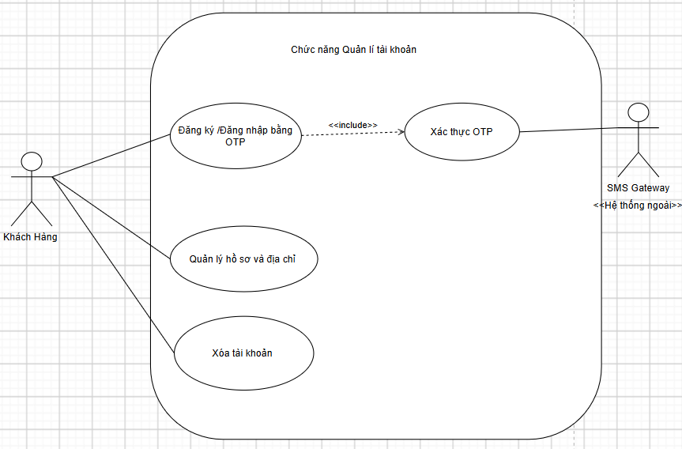
Tên use case | Use case "Quản lý tài khoản Khách Hàng"
Mô tả | Use case này cho phép Khách hàng đăng ký, đăng nhập bằng OTP, quản lý hồ sơ, địa chỉ và xóa tài khoản.
Actor | Khách Hàng, SMS Gateway (Hệ thống ngoài).
Điều kiện tiên quyết | Người dùng có thiết bị kết nối Internet và số điện thoại hợp lệ.
Hậu điều kiện | Tài khoản được tạo mới, cập nhật thông tin thành công hoặc bị xóa khỏi hệ thống.
Luồng cơ bản | 1. Khách hàng chọn chức năng Đăng ký/Đăng nhập.  2. Khách hàng nhập số điện thoại.  3. Hệ thống gửi yêu cầu đến SMS Gateway để phát mã OTP.  4. Khách hàng nhập mã OTP để xác thực.  5. Hệ thống xác thực thành công, cấp quyền truy cập.  6. Khách hàng có thể chọn Quản lý hồ sơ/địa chỉ để cập nhật, hoặc chọn Xóa tài khoản.
Luồng thay thế | 4a. Nếu mã OTP sai hoặc hết hạn, hệ thống báo lỗi và yêu cầu nhập lại hoặc gửi lại mã.  6a. Nếu chọn Xóa tài khoản, hệ thống hiển thị cảnh báo và yêu cầu xác nhận trước khi xóa.
Ngoại lệ | Hệ thống SMS Gateway gặp sự cố không gửi được OTP, hệ thống hiển thị thông báo lỗi và đề nghị thử lại sau.

Bảng 1: Bảng mô tả use case "Quản lý tài khoản Khách Hàng"

4.2. Use case "Quản lý tài khoản Thợ"
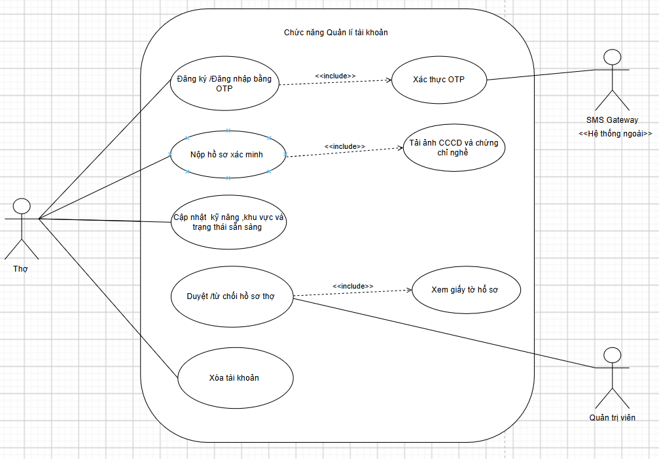
Tên use case | Use case "Quản lý tài khoản Thợ"
Mô tả | Use case này cho phép Thợ đăng nhập, nộp hồ sơ xác minh, cập nhật kỹ năng/trạng thái, xóa tài khoản và Quản trị viên duyệt hồ sơ.
Actor | Thợ, Quản trị viên.
Điều kiện tiên quyết | Thợ có tài khoản hợp lệ.
Hậu điều kiện | Hồ sơ Thợ được xác minh, trạng thái sẵn sàng được bật/tắt.
Luồng cơ bản | 1. Thợ đăng nhập bằng OTP.  2. Thợ chọn Nộp hồ sơ xác minh, tải lên ảnh CCCD và chứng chỉ nghề.  3. Quản trị viên truy cập hệ thống, chọn Duyệt/từ chối hồ sơ thợ.  4. Quản trị viên xem giấy tờ hồ sơ và nhấn Duyệt.  5. Thợ nhận thông báo, tiến hành Cập nhật kỹ năng, khu vực và trạng thái sẵn sàng.
Luồng thay thế | 3a. Quản trị viên từ chối hồ sơ do giấy tờ không hợp lệ, Thợ phải nộp lại hồ sơ mới.  5a. Thợ chọn Xóa tài khoản, hệ thống xử lý xóa dữ liệu.
Ngoại lệ | Tải ảnh CCCD/chứng chỉ lên bị lỗi (quá dung lượng, sai định dạng), hệ thống yêu cầu tải lại.
Bảng 2: Bảng mô tả use case "Quản lý tài khoản Thợ"

4.3. Use case "Xem dịch vụ"
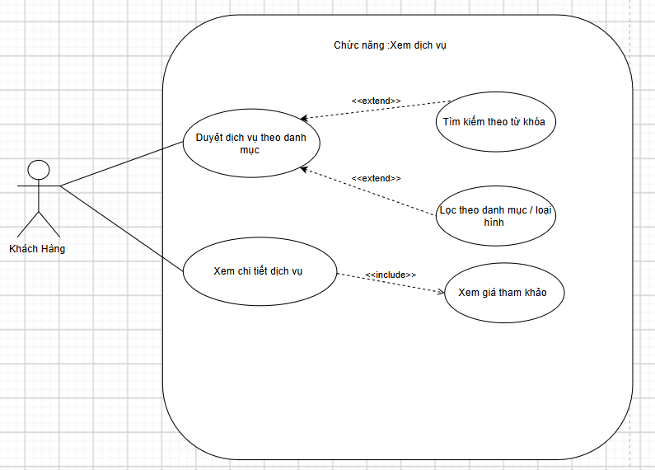
Tên use case | Use case "Xem dịch vụ"
Mô tả | Use case này cho phép Khách hàng duyệt, tìm kiếm, lọc và xem chi tiết các dịch vụ.
Actor | Khách Hàng.
Điều kiện tiên quyết | Khách hàng đã truy cập vào ứng dụng/web.
Hậu điều kiện | Khách hàng xem được thông tin chi tiết và giá tham khảo của dịch vụ.
Luồng cơ bản | 1. Khách hàng chọn chức năng Xem dịch vụ.  2. Hệ thống hiển thị danh sách dịch vụ theo danh mục.  3. Khách hàng có thể chọn Tìm kiếm theo từ khóa hoặc Lọc theo danh mục/loại hình.  4. Khách hàng chọn một dịch vụ để Xem chi tiết dịch vụ.  5. Hệ thống hiển thị chi tiết dịch vụ kèm Xem giá tham khảo.
Luồng thay thế | 4a. Nếu không tìm thấy dịch vụ phù hợp, hệ thống hiển thị thông báo "Không tìm thấy kết quả".
Ngoại lệ | Mất kết nối mạng đột ngột, hệ thống hiển thị thông báo lỗi tải dữ liệu.
Bảng 3: Bảng mô tả use case "Xem dịch vụ"

4.4. Use case "Tạo đơn"
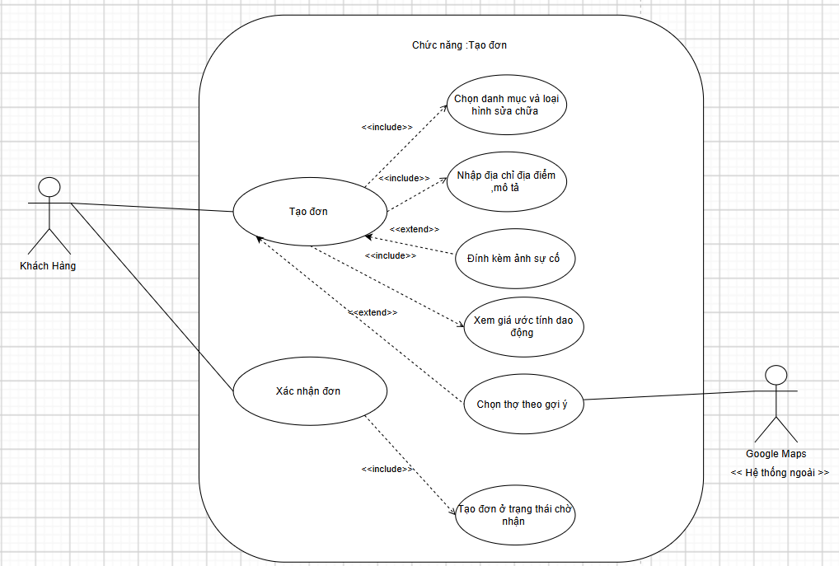
Tên use case | Use case "Tạo đơn"
Mô tả | Khách hàng tạo đơn yêu cầu dịch vụ bao gồm chọn danh mục, nhập địa chỉ, mô tả, đính kèm ảnh, xem giá và chọn thợ.
Actor | Khách Hàng.
Điều kiện tiên quyết | Khách hàng đã đăng nhập vai trò Khách Hàng.
Hậu điều kiện | Đơn hàng được tạo thành công ở trạng thái "Chờ nhận".
Luồng cơ bản | 1. Khách hàng chọn Tạo đơn.  2. Hệ thống yêu cầu Chọn danh mục và loại hình sửa chữa.  3. Khách hàng Nhập địa chỉ, địa điểm, mô tả.  4. Hệ thống hiển thị Xem giá ước tính dao động.  5. Khách hàng có thể Đính kèm ảnh sự cố và Chọn thợ theo gợi ý.  6. Khách hàng nhấn Xác nhận đơn.  7. Hệ thống tạo đơn ở trạng thái chờ nhận.
Luồng thay thế | 5a. Khách hàng bỏ qua bước đính kèm ảnh hoặc không chọn thợ (hệ thống tự động tìm thợ sau).
Ngoại lệ | Khách hàng nhập thiếu thông tin bắt buộc (địa chỉ, danh mục), hệ thống báo lỗi và yêu cầu bổ sung.
Bảng 4: Bảng mô tả use case "Tạo đơn"

4.5. Use case "Nhận đơn"
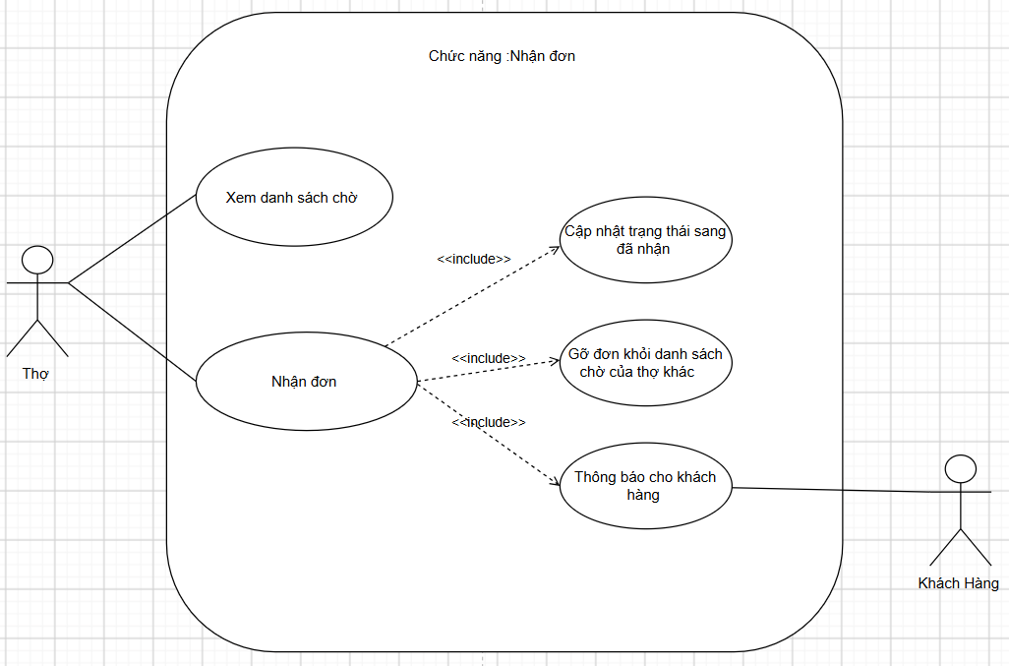
Tên use case | Use case "Nhận đơn"
Mô tả | Use case này cho phép Thợ xem danh sách đơn đang chờ và thực hiện nhận đơn.
Actor | Thợ.
Điều kiện tiên quyết | Thợ đã đăng nhập, hồ sơ được duyệt và đang ở trạng thái sẵn sàng.
Hậu điều kiện | Đơn chuyển sang trạng thái "Đã nhận", biến mất khỏi danh sách chờ của thợ khác.
Luồng cơ bản | 1. Thợ chọn Xem danh sách chờ.  2. Thợ chọn một đơn và nhấn Nhận đơn.  3. Hệ thống cập nhật trạng thái đơn sang "Đã nhận".  4. Hệ thống gỡ đơn khỏi danh sách chờ của thợ khác.  5. Hệ thống gửi thông báo cho khách hàng.
Luồng thay thế | Không có.
Ngoại lệ | Xảy ra tranh chấp (2 thợ cùng nhấn nhận 1 đơn), hệ thống chỉ ghi nhận cho thợ thao tác nhanh hơn, thợ còn lại nhận thông báo đơn đã bị nhận.
Bảng 5: Bảng mô tả use case "Nhận đơn"

4.6. Use case "Từ chối đơn"
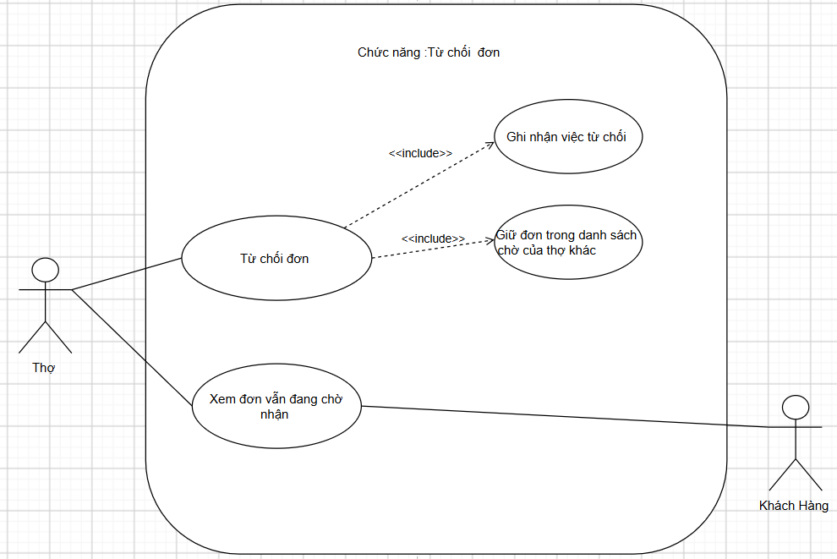
Tên use case | Use case "Từ chối đơn"
Mô tả | Thợ từ chối nhận một đơn hàng đang chờ, đơn hàng vẫn tiếp tục hiển thị cho thợ khác.
Actor | Thợ.
Điều kiện tiên quyết | Thợ đang xem danh sách đơn chờ.
Hậu điều kiện | Đơn hàng vẫn ở trạng thái chờ nhận.
Luồng cơ bản | 1. Thợ chọn một đơn trong danh sách chờ.  2. Thợ nhấn Từ chối đơn.  3. Hệ thống ghi nhận việc từ chối.  4. Hệ thống giữ đơn trong danh sách chờ của thợ khác.  5. Thợ xem lại danh sách và thấy đơn vẫn đang chờ nhận.
Luồng thay thế | Không có.
Ngoại lệ | Hệ thống gián đoạn kết nối, việc từ chối không được ghi nhận, đơn vẫn hiển thị.
Bảng 6: Bảng mô tả use case "Từ chối đơn"

4.7. Use case "Cập nhật trạng thái đơn"
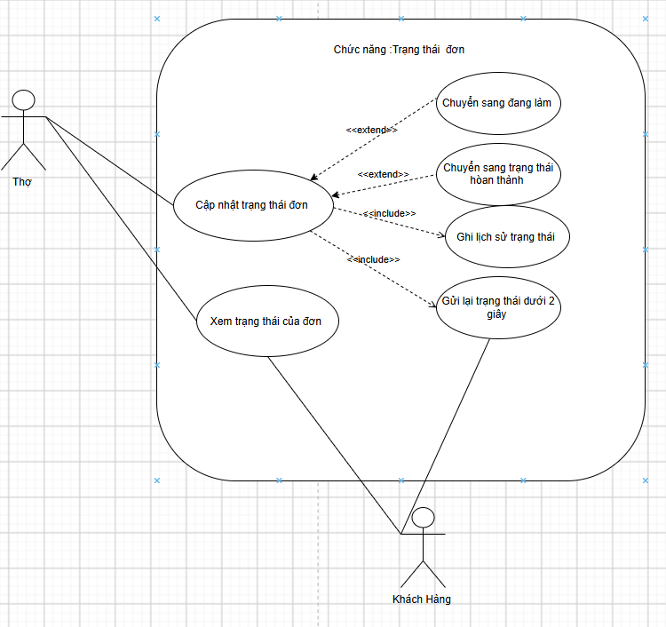
Tên use case | Use case "Cập nhật trạng thái đơn"
Mô tả | Thợ cập nhật trạng thái đơn (đang làm, hoàn thành) và Khách hàng xem được trạng thái hiện tại.
Actor | Thợ, Khách Hàng.
Điều kiện tiên quyết | Thợ đã nhận đơn và đang thực hiện.
Hậu điều kiện | Trạng thái đơn được cập nhật, lịch sử thay đổi được lưu lại.
Luồng cơ bản | 1. Thợ chọn Cập nhật trạng thái đơn.  2. Thợ chọn Chuyển sang đang làm.  3. Hệ thống ghi lịch sử trạng thái.  4. Khi xong việc, Thợ chọn Chuyển sang trạng thái hoàn thành.  5. Hệ thống ghi nhận và gửi lại trạng thái dưới 2 giây.  6. Khách hàng Xem trạng thái của đơn.
Luồng thay thế | Không có.
Ngoại lệ | Mất kết nối khi đang cập nhật, hệ thống lưu trữ tạm và đồng bộ lại khi có mạng.
Bảng 7: Bảng mô tả use case "Cập nhật trạng thái đơn"

4.8. Use case "Theo dõi đơn"
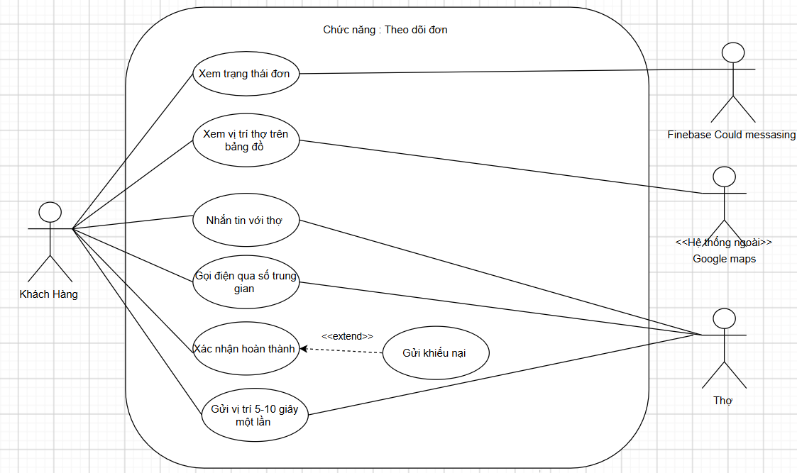
Tên use case | Use case "Theo dõi đơn"
Mô tả | Khách hàng theo dõi trạng thái, vị trí thợ trên bản đồ, liên lạc và xác nhận hoàn thành/khiếu nại.
Actor | Khách Hàng.
Điều kiện tiên quyết | Khách hàng có đơn đang trong quá trình xử lý.
Hậu điều kiện | Khách hàng nắm bắt được tiến độ, xác nhận hoàn thành hoặc gửi khiếu nại thành công.
Luồng cơ bản | 1. Khách hàng mở chức năng Theo dõi đơn.  2. Hệ thống hiển thị Xem trạng thái đơn và Xem vị trí thợ trên bản đồ.  3. Khách hàng có thể Nhận tin nhắn với thợ hoặc Gọi điện qua số trung gian.  4. Hệ thống tự động Gửi vị trí 5-10 giây một lần.  5. Khi thợ xong việc, Khách hàng chọn Xác nhận hoàn thành.
Luồng thay thế | 5a. Khách hàng không đồng ý với kết quả, chọn Gửi khiếu nại (mở rộng từ Xác nhận hoàn thành).
Ngoại lệ | Không lấy được tín hiệu GPS của thợ, hệ thống hiển thị thông báo "Đang cập nhật vị trí".
Bảng 8: Bảng mô tả use case "Theo dõi đơn"

4.9. Use case "Đánh giá, khiếu nại, yêu cầu bảo hành"
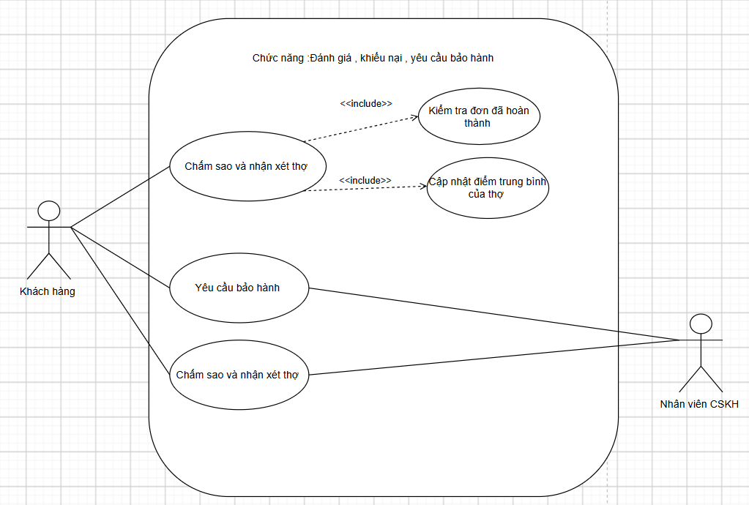
Tên use case | Use case "Đánh giá, khiếu nại, yêu cầu bảo hành"
Mô tả | Khách hàng chấm điểm, nhận xét thợ và tạo yêu cầu bảo hành cho đơn đã hoàn thành.
Actor | Khách Hàng.
Điều kiện tiên quyết | Đơn hàng đã ở trạng thái "Hoàn thành".
Hậu điều kiện | Điểm trung bình của thợ được cập nhật, phiếu bảo hành được tạo.
Luồng cơ bản | 1. Khách hàng chọn Chấm sao và nhận xét thợ.  2. Hệ thống Kiểm tra đơn đã hoàn thành.  3. Khách hàng nhập số sao và nhận xét.  4. Hệ thống Cập nhật điểm trung bình của thợ.  5. Khách hàng có thể chọn Yêu cầu bảo hành cho đơn hàng.
Luồng thay thế | Không có.
Ngoại lệ | Hệ thống kiểm tra thấy đơn chưa hoàn thành, chặn không cho phép đánh giá và hiển thị thông báo lỗi.
Bảng 9: Bảng mô tả use case "Đánh giá, khiếu nại, yêu cầu bảo hành"

4.10. Use case "Xem lịch sử đơn"
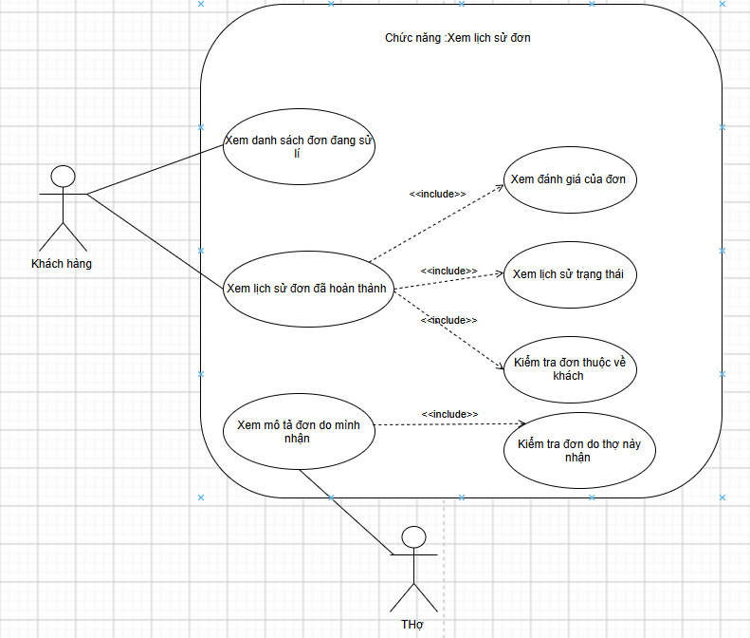
Tên use case | Use case "Xem lịch sử đơn"
Mô tả | Khách hàng và Thợ xem danh sách đơn đang sử lý, đã hoàn thành và mô tả đơn.
Actor | Khách Hàng, Thợ.
Điều kiện tiên quyết | Người dùng đã đăng nhập thành công.
Hậu điều kiện | Người dùng xem được danh sách đơn hàng theo đúng phân quyền.
Luồng cơ bản | 1. Khách hàng chọn Xem danh sách đơn đang sử lý hoặc Xem lịch sử đơn đã hoàn thành.  2. Hệ thống Kiểm tra đơn thuộc về khách.  3. Hệ thống hiển thị Xem đánh giá của đơn và Xem lịch sử trạng thái.  4. Thợ chọn Xem mô tả đơn do mình nhận.  5. Hệ thống Kiểm tra đơn do thợ này nhận và hiển thị.
Luồng thay thế | Không có.
Ngoại lệ | Người dùng cố tình truy cập ID đơn của người khác, hệ thống báo lỗi "Không có quyền truy cập".
Bảng 10: Bảng mô tả use case "Xem lịch sử đơn"

4.11. Use case "Quản trị hỗ trợ khách hàng (Web Admin)"
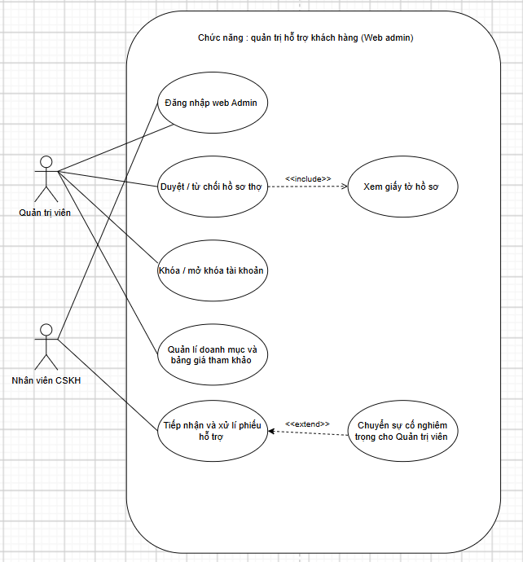
Tên use case | Use case "Quản trị hỗ trợ khách hàng (Web Admin)"
Mô tả | Quản trị viên và Nhân viên CSKH đăng nhập web, duyệt hồ sơ, khóa tài khoản, quản lý danh mục và xử lý khiếu nại.
Actor | Quản trị viên, Nhân viên CSKH.
Điều kiện tiên quyết | Có tài khoản nội bộ (Admin/CSKH).
Hậu điều kiện | Các thao tác quản trị được lưu lại vào hệ thống.
Luồng cơ bản | 1. Quản trị viên/Nhân viên Đăng nhập web Admin.  2. Quản trị viên chọn Duyệt/từ chối hồ sơ thợ, hệ thống hiển thị Xem giấy tờ hồ sơ.  3. Quản trị viên thực hiện Khóa/mở khóa tài khoản.  4. Quản trị viên cập nhật Quản lí danh mục và bảng giá tham khảo.  5. Nhân viên CSKH chọn Tiếp nhận và xử lí phiếu hỗ trợ.
Luồng thay thế | 5a. Nếu sự cố nghiêm trọng, Nhân viên CSKH chọn Chuyển sự cố nghiêm trọng cho Quản trị viên (mở rộng).
Ngoại lệ | Sai mật khẩu đăng nhập quá 5 lần, hệ thống tạm khóa IP hoặc tài khoản.
Bảng 11: Bảng mô tả use case "Quản trị hỗ trợ khách hàng (Web Admin)"

5.System Models

5.1 Class diagrams

5.2 Sequence diagrams

5.3 State diagrams

6.Appendices

6.1 Glossary of terms

6.2 List of acronyms and abbreviations

6.3 References and resources

